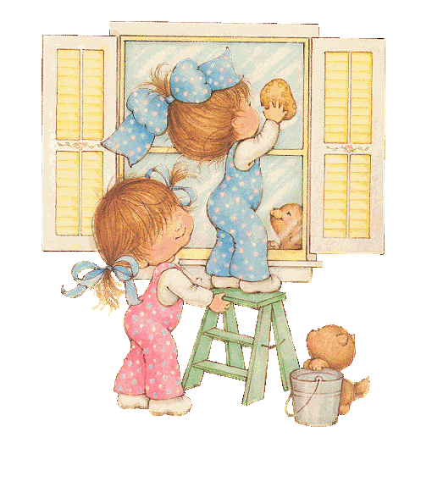

Сделай, если можешь.
Цицерон

Многие родители задаются вопросом: для чего ребенку в детском саду трудовая деятельность? Отвечать на этот вопрос приходится почти каждому педагогу. Предлагаю подробно рассмотреть этот вопрос.
Деятельность взрослого и ребенка имеют существенное различие. Труд взрослого в большинстве своем имеет конечный ощутимый и значимый результат. А результат трудовой деятельности малыша ощутим и значим в первую очередь для самого малыша, хоть и не всегда понятен взрослому. Но именно так начинается понимание и уважение чужого труда и его результатов, стремление доводить дело до конца, исправлять ошибки в процессе трудовой деятельности и желание оказать взаимопомощь.
Труд стимулирует умственную деятельность, так как не редко для выполнения поручения следует выстроить логические цепочки, обратить внимание на свойства предметов, проанализировать уведенное, то есть происходит аккумулирование информации и тренировка в её ориентации.
В ходе трудовой деятельности активизируется и физическое развитие: происходит тренировка координации, прилагаются усилия для согласованности движений, активизируется мышечная работа, улучшается функциональная деятельность всех систем организма и появляются положительные эмоции, что способствует хорошему настроению.
Развитие личности ребенка тесно связано с развитием и усовершенствованием трудовой деятельности: усиливается ответственность, формируется навык самообслуживание и тренировка самостоятельности как таковой.
Дошкольнику нельзя предлагать труд в чистом виде, в отличие от нас, взрослых. Любая непосредственно-образовательная деятельность, и трудовая в том числе, должна взаимодействовать с игрой. Это обусловлено возрастными особенностями воспитанника ясельной группы в частности, да и любого дошкольника в целом. Воспитатель должен создать стимул для того, чтобы в игре возникло желание трудиться. Желание именно трудиться, а не желание получить готовый продукт. Любой труд у ребенка начинается с подражаний взрослому. Если организовать работу наоборот, то желание трудиться пропадет вовсе.

